# 昆明学院机电工程学院受邀参加中国计算机学会青年计算机科技论坛

来源：未知 编辑：admin 时间：2020-07-21

7月18日，机电工程学院受邀参加中国计算机学会青年计算机科技论坛，讨论“疫情后的少儿编程教育是热点还是困局”。机电工程学院副院长陈玲作为特邀嘉宾在论坛会上作《云南省中小学AI教育师资培训的现状和展望》引导发言。  
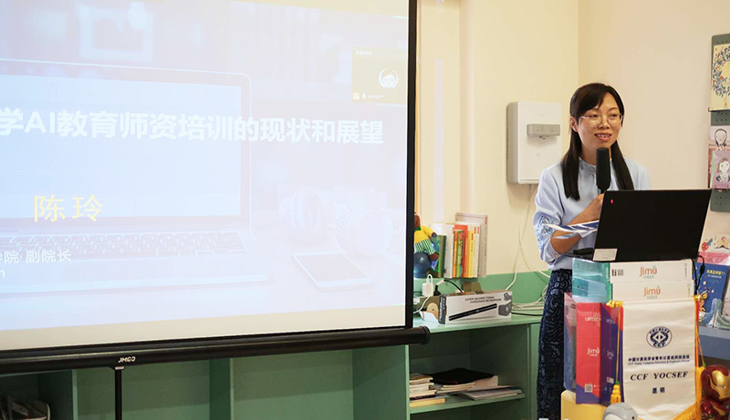  
此次论坛的背景是自2017年教育部出台文件在中小学逐步推广编程教育以来，经过三年多的布局、投入与实践，编程教育在全省范围内得到了普及，中小学信息科学课程中普遍纳入了编程教育内容，教育培训机构蓬勃发展。论坛就目前云南省少儿编程教育的现状和发展前景、师资队伍和教学效果、竞赛热点和云南省赛况、存在困难和应对之策等问题进行深入探讨。  
昆明学院机电工程学院于2017年受昆明市政府委托承担了昆明市240所中小学“智能机器人教育实验室建设项目”的师资培训任务。机电学院本着为先进装备制造、电子信息制造等昆明市重点发展产业提供可持续发展动力，促进昆明市创客教育和教育机器人产业的发展，构建科学合理的智能制造人才培养体系的目标，积极完成项目培训任务，至今已完成对昆明市市属中小学372名教师的三轮人工智能应用技术培训，推动了人工智能教育在中小学的不断发展，提升了昆明学院在此领域的影响力。

播放

上一篇：[广东外语外贸大学获“挑战杯”省赛6金4银5铜 再捧“优胜杯”](http://www.gk114.com/a/gxzs/zszc/chongqing/2020/0721/17454.html)   
下一篇：[滇西科技师范学院管经学院召开第四次团员暨学生代表大会](http://www.gk114.com/a/gxzs/zszc/chongqing/2020/0721/17456.html)

相关文章：

* *[*[*重庆高校*](http://www.gk114.com/a/gxzs/zszc/chongqing/)*]*[滇西科技师范学院管经学院召开第四次团员暨学生代表大会](http://www.gk114.com/a/gxzs/zszc/chongqing/2020/0721/17456.html)
* *[*[*重庆高校*](http://www.gk114.com/a/gxzs/zszc/chongqing/)*]*[东莞理工学院与东莞市红十字会联合举办应急救护师资培训班](http://www.gk114.com/a/gxzs/zszc/chongqing/2020/0721/17453.html)
* *[*[*重庆高校*](http://www.gk114.com/a/gxzs/zszc/chongqing/)*]*[韩山师范学院在第十二届“挑战杯”广东大学生创业大赛中获佳绩](http://www.gk114.com/a/gxzs/zszc/chongqing/2020/0721/17452.html)
* *[*[*重庆高校*](http://www.gk114.com/a/gxzs/zszc/chongqing/)*]*[重庆工程职业技术学院2020年招生计划（秋季统招）](http://www.gk114.com/a/gxzs/zszc/chongqing/2020/0721/17448.html)
* *[*[*重庆高校*](http://www.gk114.com/a/gxzs/zszc/chongqing/)*]*[重庆第二师范学院2020年招生章程](http://www.gk114.com/a/gxzs/zszc/chongqing/2020/0629/17216.html)
* *[*[*重庆高校*](http://www.gk114.com/a/gxzs/zszc/chongqing/)*]*[重庆化工职业学院 2020年招生章程](http://www.gk114.com/a/gxzs/zszc/chongqing/2020/0629/17215.html)
* *[*[*重庆高校*](http://www.gk114.com/a/gxzs/zszc/chongqing/)*]*[重庆电讯职业学院2020招生章程](http://www.gk114.com/a/gxzs/zszc/chongqing/2020/0629/17214.html)
* *[*[*重庆高校*](http://www.gk114.com/a/gxzs/zszc/chongqing/)*]*[重庆工商职业学院2020年招生章程](http://www.gk114.com/a/gxzs/zszc/chongqing/2020/0629/17213.html)
* *[*[*重庆高校*](http://www.gk114.com/a/gxzs/zszc/chongqing/)*]*[重庆工商大学派斯学院2020年招生章程](http://www.gk114.com/a/gxzs/zszc/chongqing/2020/0629/17212.html)
* *[*[*重庆高校*](http://www.gk114.com/a/gxzs/zszc/chongqing/)*]*[重庆人文科技学院2020年招生章程](http://www.gk114.com/a/gxzs/zszc/chongqing/2020/0629/17211.html)

相关推荐：